NO ME TIRO AL SUELO SI ESTOY CANSADO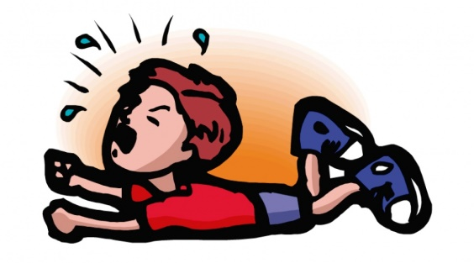
Cuando estoy cansado o enfadado no me tengo que tirar al suelo. El suelo está sucio 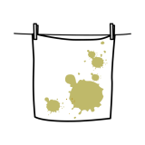y puedo coger un virus y ponerme malito. Tengo que obedecer a los mayores y hacer lo que me dicen sin protestar , sin tirarme al suelo y sin chillar porque molesto mucho a mis compañeros y las seños se enfadan.
Hoy he aprendido que no me tengo que tirar al suelo, ni protestar si algo no me gusta y eso está bien. 
Para recordar bien por qué debo hacerlo puedo leerme de vez en cuanto la siguiente lista y repetirme las siguientes palabras:”No me tengo que tirar al suelo”
- Para no ponerme malito
- Para no molestar a los demás.
- Para estar todos contentos.

